3. Zutat der Werbung: die Sprache
1. Schreibe auf die untere Linie Beispiel- Wörter auf, die sich in einer Werbung eignen.

____________________________________________________________________________
2. Sind die Wörter positiv oder negativ? Warum?

____________________________________________________________________________
3. Entscheide dich für eines der beiden Niveaus und löse eines davon.

Niveau 1
Beschreibe die folgenden Produkte so, wie sie in einer Werbung beschrieben werden könnten (einzelne Wörter genügen).
Produkt | Beschreibung
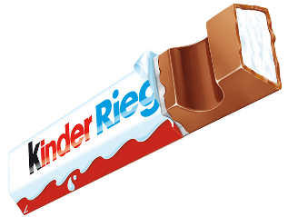

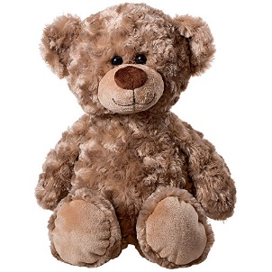

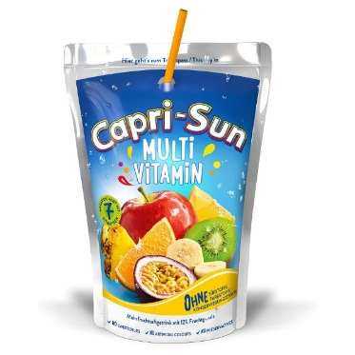

Niveau 2
Erfinde ein Produkt. Zeichne es auf der linken Seite in die Spalte. Beschreibe das Produkt auf der rechten Seite, wie es in einer Werbung beschrieben werden könnte.
Produkt | Beschreibung

Lösung für die Lehrperson

1. Schreibe auf die untere Linie Beispiel- Wörter auf, die sich in einer Werbung eignen.
super, lecker, gesund, flauschig, Vitamine, Spass, entdecken, sammeln, einfach, lustig
2. Sind die Wörter positiv oder negativ? Warum?
In der Werbung sind die Wörter positiv formuliert. So möchte man das Produkt kaufen.
3. Beschreibe die folgenden Produkte so, wie sie in einer Werbung beschrieben werden könnten (einzelne Wörter genügen).
Produkt | Beschreibung
- lecker
- süss
- enthält Mich
- Snack für zwischendurch
- flauschig
- neuer Freund
- überall hin mitnehmen
- Spass haben
- erfrischend
- lecker
- enthält Multivitamine
- für zwischendurch
- enthält Früchte

Erfinde ein Produkt. Zeichne es auf der linken Seite in die Spalte. Beschreibe das Produkt auf der rechten Seite, wie es in einer Werbung beschrieben werden könnte.
Das Kind darf hier selbst entscheiden, ob es ein Produkt zeichnet, dass es schon gibt oder ob es einer erfindet. Wichtig ist, dass die Beschreibung positive Worte enthält.

